《企业上市实战研修班》第1001期招生简章

【前 言】
随着经济周期和商业环境变化，一些不可逆转的结构性演化因素，如能源、劳动力成本、环保标准等，使得企业以往所处的资源、劳动力等关键要素低成本的商业环境已经一去不复返了，因此，大多数行业或者领域都将在3年内焕然一新。在“后危机”经济时代，企业需要全新的变革，不仅是管理变革，更需要“资本运营”为企业的转型或升级插上一对腾飞的翅膀。
企业快速做大做强必须经历两个阶段，一是兼并扩张重组，二是进入资本市场。谁能在新一轮的资本竞争中抵御风险、获得胜利，谁就能真正实现企业价值最大化。“金融”、“资本”、“私募”这些已成为企业家们的热门话题，同时也显示出市场对这一领域的极大需求。针对高端人群在这方面的需求，商务部培训中心决定举办“企业上市实战研修班”课程，帮助企业高层管理者快速掌控资本转型期企业融资、投资的发展方向；让自己的企业在恶劣的经营环境中赶上中国的第三次经济浪潮“资产证券化”。
【课程特色】
1、精准实用、体系成熟
本课程2010年3月推出，是最专业，最受学员欢迎的企业上市实战课程。经过国内外许多专家教授对课程提出修改建议，该课程体系已经非常成熟，各模块老师授课内容与实践紧密结合，让学员清晰地认识各资本市场要求，掌握上市需要做的工作及会遇到的问题和解决方法。
2、实战师资、模拟教学
实战的业内专家，带给您的不仅仅是知识，更为学员企业提供整套的上市工具与路径，甚至可以帮您直接操盘。通过案例分析，深入解剖成功上市企业的模式，帮助企业解决上市过程中可能面临的实际问题，从而降低企业上市成本，携手优秀企业走向资本发展的快车道。
3、天时地利、资源丰富
创业板、中小板都在深交所，09年下半年重新开放新股发行后，上市企业中深圳及南方企业占了非常大的比例。在深圳有服务能力非常强的IPO证券服务机构，学员过来学习，除全面学到上市知识以外，还有机会结识资深的IPO服务专家，为学员答疑，供以后学员单位上市服务提供更多的选择。
【课程受益】
① 创业板、中小板、海外上市等资本市场的深度认知，对自身企业选择上市路径进行客观判断；
② 深刻了解上市过程重点关注的各类问题，对自身企业是否能上市进行客观判断；
③ 获取自身企业上市过程中可能面临问题的解决办法，降低企业上市成本；
④ 资深专家诊断，收获企业持续盈利的最佳商业模式，创造进入资本市场的基本条件；
⑤ 最高端最实用的人脉关系（一线上市服务机构、投资商、来自全国的企业家同学）
【课程设置】
五大模块
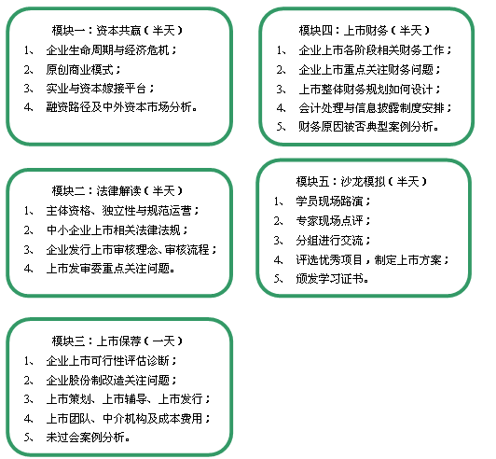

三大活动
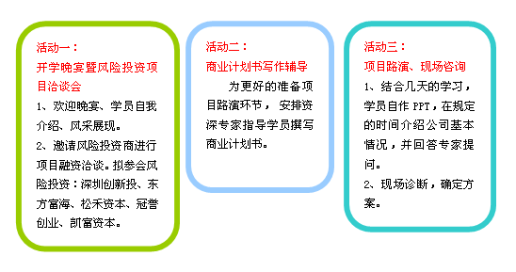
【师资介绍】
主要为全国品牌证券服务机构最优秀的保荐人、律师、会计师，还有业内知名的实战专家教授
王老师——国内保荐项目居行业前2名的大型券商资深保荐人
廖老师——国内保荐项目居行业前2名的大型券商资深保荐人
郑老师——国内保荐项目居行业前2名的大型券商资深保荐人
谷老师——09年IPO过会总数全国第一的会计师事务所资深会计师
黄老师——国内律师业中规模最大并居于领先地位的综合性律师事务所资深律师
蓝老师——国际商学部教授、金融策划研究所高管
李老师——海外上市资深律师，凯富资本管理有限公司董事长
舒老师——资本运营专家，深圳翰德投资管理有限公司董事长
龙老师——国内资本规模最大的创投集团总裁助理、资深研究员
廖老师——国内规模最大的会计师事务所资深会计师、税务师
【目标学员】

企业股东、董事长、总裁、总经理、高层管理者等；

企业董事会秘书、财务总监、上市团队负责人等；

管理咨询顾问公司、财务顾问公司负责人；

投资公司、律师事务所及会计师事务所负责人；

高新区、科技园、贸工局、上市办等相关政府部门负责人；
【授课时间】 2011年3月18-20日，每天上午9：00-下午4：30
【授课地点】 深圳市梅林路11号深圳青年学院
【培训费用】 5800元/人（含教材、合影、中餐、茶点）
【本期优惠】
① 开课前20天报名并汇款者9折优惠；
② 同一单位2人以上报名并汇款者9折优惠；
③ 以上二项优惠可叠加；
④ 55岁以上的企业高层参加可八折优惠；
⑤ 市级以上行政主管部门证明是重灾区企业可八折优惠；
⑥ 已获高新科技企业证书的单位可八折优惠；
⑦ 以上三项优惠不可叠加。
【增值服务】 ①获赠中小企业上市行业分析研究报告（价值1万元）；
②免费获得上市策划、风险投资、股权激励等方面的咨询服务；
③免费推介国内国际最优秀的上市中介服务团队；

【学费交纳】户 名：商务部培训中心

帐 号：02000 64909 01440 5806

开户行：中国工商银行北京市昌平区小汤山支行

（注：请保留银行汇款单传真到0755-8473 6029）

【证书取得】 通过实战演练与交流学习由商务部培训中心颁发“企业上市实战研修班”学习证书。
【主办单位】 国家商务部培训中心
【承办单位】 深圳翰德投资管理有限公司

企业上市实战研修班课程 报名回执
————————————————————--------------------------------------------------
如阁下需参加本次课程，请填写以下回执传真至0755-84736029或E-mail：handesj@163.com，或发送手机短信至13714 333280，注明“姓名/公司名/职务/邮箱/参加人数”，以便我们安排座位（只限50人），谢谢！报名：会务组叶老师 0755-8473 1781；咨询：商务部培训中心 哈雨、梁洁静010-6975 9160 / 69759898-3335。

姓 名 |  | 手 机
办公电话 |  | Email
单位名称 |  | 职 务
通讯地址 |  | 人 数 | 人

商务部培训中心《企业上市实战研修班》会务组
2011年2月

